Emils Super-Ziel-Woche!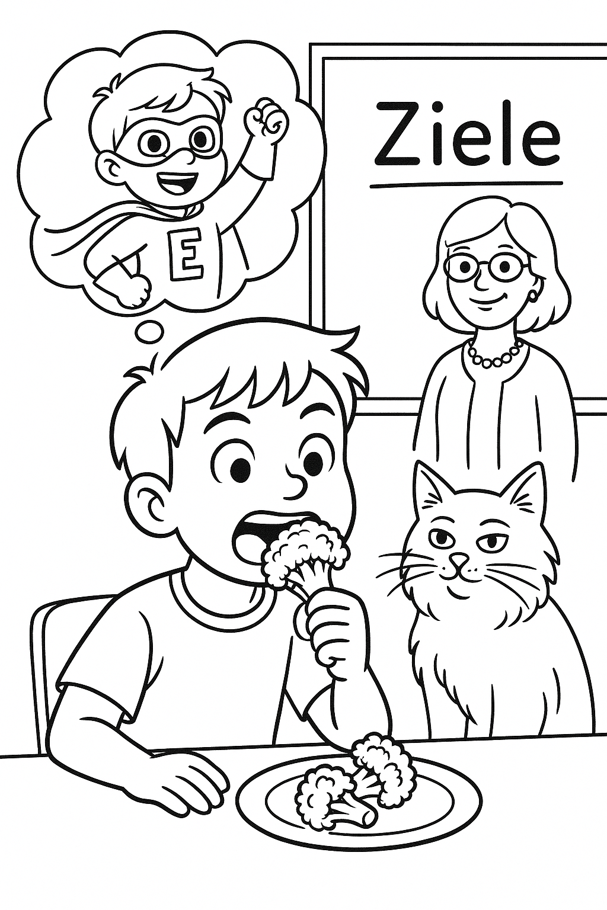

Personen:

🧑‍🚀 Die Figuren :

🟦 Emil

Ein 7-jähriger Junge mit wilder Fantasie.

Er liebt Dinosaurier, große Sandwiches und stellt viele Fragen.

Manchmal faul, aber wenn es um Herausforderungen geht, wird er zum Superhelden!

🟪 Mimi

Emils kleine Schwester, 5 Jahre alt.

Klein, aber oho!

Sie ist clever, liebt Rätsel und neckt ihren Bruder gern – aber sie hilft ihm auch, wenn er ein Ziel braucht.

🟨 Herr Schnurrbart

Die alte Familienkatze mit einem dicken grauen Fell und einem riesigen Schnurrbart.

Er spricht nur in Emils Kopf – wie ein weiser Coach mit Pfoten.

Sein Motto: „Ein Ziel am Tag hält das Chaos fern!“

🟩 Frau Wunderlich

Die Lehrerin der Klasse 2B.

Sie trägt immer bunte Kleider, hat ein riesiges Lächeln und glaubt daran, dass jedes Kind Großes schaffen kann, wenn es klein anfängt.

Die Geschichte:

Eines Tages sagte Frau Wunderlich in der Klasse:

„Kinder, diese Woche lernen wir, wie man kleine Ziele setzt, die man wirklich erreichen kann!“

Emil kratzte sich am Kopf. „Ziele? Ich will Astronaut werden! Geht das bis Freitag?“

Die Klasse lachte. Frau Wunderlich schüttelte den Kopf lächelnd.

„Nein, Emil! Kleine Ziele! Wie: Ich räume mein Spielzeug jeden Tag auf. Oder Ich bin nett zu meiner Schwester.“

Emil starrte auf seinen Radiergummi.

„Pfff… das ist doch langweilig.“

Zu Hause sprang ihm seine Schwester Mimi in den Weg.

„Ich wette, du schaffst nicht, 3 kleine Ziele in 3 Tagen zu machen!“

„Wetten doch!“ rief Emil.

Und da begann Emils Super-Ziel-Woche!

Tag 1 – Das Brokkoli-Ziel

Ziel: Ich esse heute 3 Stücke Brokkoli ohne Theater.

Emil saß vor seinem Teller wie vor einem Monster.

„Darf ich sie wenigstens in Ketchup tunken?“ fragte er.

Mimi grinste.

„Nur, wenn du dabei nicht schreißt: 'Ich werde vergiftet!'“

Mit dramatischer Miene kaute Emil den Brokkoli.

Herr Schnurrbart (in Emils Kopf) sagte:

„Tapfer, junger Gemüse-Krieger! Du hast Ziel 1 erreicht!“

✔️ Geschafft!

Tag 2 – Das Schuhe-Ziel

Ziel: Ich ziehe morgens meine Schuhe an, ohne dass Mama fünfmal rufen muss.

Emil stellte sich einen Wecker mit Dino-Ruf:

„ROOOAAAR! SCHUHE ANZIEHEN, KOMMANDO DINO!“

Er sprang wie ein Ninja aus dem Bett, landete in seinen Schuhen – falschrum, aber immerhin.

Mama war so erstaunt, dass sie ihr Handy fallen ließ.

✔️ Geschafft!

Tag 3 – Das Schwester-Ziel

Ziel: Ich sage heute 3 nette Dinge zu Mimi.

Das war das schwerste Ziel.

Am Frühstückstisch sagte Emil:

„Mimi, du siehst heute nicht ganz doof aus.“

Mimi: „Zählt das?“

Emil: „Moment, ich verbessere mich!“

Er holte tief Luft.

„Du bist klug, schnell... und... deine Füße riechen nicht immer schlimm.“

Mimi nickte feierlich.

✔️ Ziel 3 erreicht!

Am Freitag in der Schule:

Frau Wunderlich fragte: „Wer hat ein Ziel erreicht?“

Emil rief:

„Ich habe drei geschafft! Ich bin ein Ziel-Meister!“

Herr Schnurrbart schnurrte in Emils Kopf:

„Mission erfüllt, junger Held.“

Ende

🟡 Botschaft an die Kinder:

Kleine Ziele machen großen Spaß – besonders, wenn du sie selbst wählst und mit einem Lächeln machst! 🎯

✅❌ Fragen – Richtig oder Falsch?

Emil möchte ein kleiner Dino werden.

Mimi ist Emils kleine Schwester.

Herr Schnurrbart ist Emils Mathelehrer.

Emils erstes Ziel war: Brokkoli essen.

Emil hat seine Schuhe ganz alleine angezogen.

Emil hat Mimi drei nette Dinge gesagt.

Frau Wunderlich ist sehr streng und schreit oft.

Am Freitag war Emil traurig, weil er kein Ziel geschafft hat.

📚 Fragen mit Mehrfachauswahl (Multiple Choice)

1. Was war Emils erstes Ziel?

a) Ein Astronaut werden

b) Brokkoli essen

c) Hausaufgaben machen

2. Wer ist Herr Schnurrbart?

a) Ein sprechender Dinosaurier

b) Der Mathelehrer

c) Die Familienkatze

3. Wie viele Ziele hat Emil geschafft?

a) Eins

b) Zwei

c) Drei

4. Was hat Emil zu Mimi gesagt?

a) Du bist nervig!

b) Deine Füße riechen nicht immer schlimm.

c) Ich will dein Spielzeug!

5. Was macht Frau Wunderlich in der Geschichte?

a) Sie gibt den Kindern Matheaufgaben.

b) Sie erklärt, wie man kleine Ziele setzt.

c) Sie verteilt Brokkoli.

## 

## **🌟 Title: Emil’s Super Goal Week!**

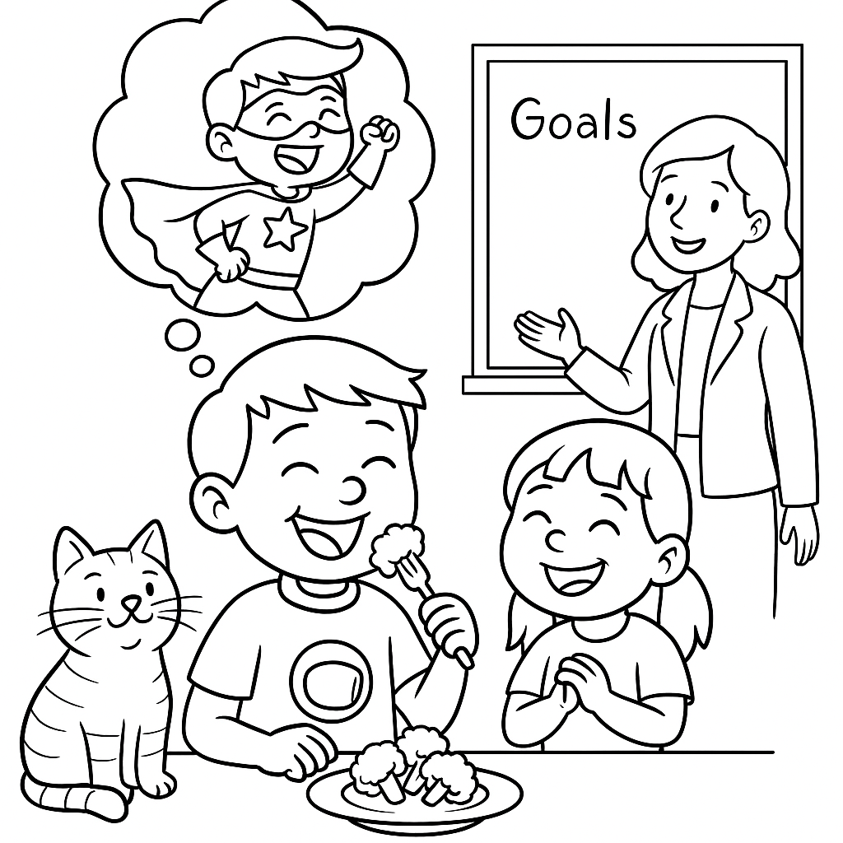

### **Characters:**

* **Emil** – A 7-year-old boy with a wild imagination. Loves dinosaurs and big sandwiches. A bit lazy sometimes, but becomes a hero when there's a challenge!
* **Mimi** – Emil’s little sister, 5 years old. Smart and playful. She loves teasing Emil but also helps him with ideas.
* **Mr. Schnurrbart** – The family’s old gray cat, with a huge mustache. He doesn’t talk in real life, only in Emil’s imagination!
* **Ms. Wunderlich** – The teacher of class 2B. Always smiling and believes every child can do great things if they start small.

### **The Story:**

One day, Ms. Wunderlich told the class:  
 **“This week, we’re going to learn how to set *small goals* that we can *really achieve*!”**

Emil scratched his head. “Goals? I want to be an astronaut! Can I do that by Friday?”

The class laughed. Ms. Wunderlich smiled and said:  
 **“No, Emil! Small goals! Like: ‘I’ll clean up my toys every day.’ Or ‘I’ll be nice to my sister.’”**

Emil stared at his eraser.  
 “Pfff… That sounds boring.”

At home, his sister Mimi jumped in front of him:  
 **“I bet you can’t do 3 small goals in 3 days!”**

**“Oh yeah? Bet I can!”** Emil shouted.  
 And that’s how **Emil’s Super Goal Week** began!

### **🥦 Day 1 – The Broccoli Goal**

**Goal:** I will eat 3 pieces of broccoli without drama.

Emil sat in front of his plate like it was a monster.  
 “Can I at least dip it in ketchup?” he asked.

Mimi giggled.  
 “Only if you *don’t* scream: ‘It’s poison!’”

With a dramatic face, Emil crunched the broccoli.  
 In his imagination, Mr. Schnurrbart said:  
 **“Brave veggie warrior! Goal 1 – complete!”** ✅ **Done!**

### **👟 Day 2 – The Shoe Goal**

**Goal:** I will put on my shoes in the morning without Mom calling me five times.

Emil set an alarm with a dinosaur roar:  
 **“ROOOAAR! SHOE MISSION – GO, DINO!”**

He jumped out of bed like a ninja and landed in his shoes – on the wrong feet, but still!  
 Mom was so surprised, she dropped her phone.  
 ✅ **Done!**

### **💬 Day 3 – The Sister Goal**

**Goal:** I will say 3 kind things to Mimi.

This was the hardest goal.  
 At breakfast, Emil said:  
 **“Mimi… you don’t *look* too silly today.”**

Mimi raised an eyebrow.  
 “Does that even count?”  
 Emil took a deep breath.  
 **“You’re smart, fast… and your feet don’t always smell bad.”**

Mimi nodded proudly.  
 ✅ **Done!**

### **🎉 Friday at School**

Ms. Wunderlich asked:  
 **“Who reached their goal this week?”**

Emil jumped up:  
 **“I did THREE! I’m a Goal Master!”**

And in his mind, Mr. Schnurrbart purred:  
 **“Mission accomplished, young hero.”**

### **🟡 Moral of the story:**

**Small goals can lead to big success – especially when you choose them yourself and make it fun!** 🎯

## **✅❌ True or False Questions**

1. Emil wants to become an astronaut by the end of the week.
2. Mimi is Emil’s older sister.
3. Mr. Schnurrbart is the school principal.
4. Emil’s first goal was to clean his room.
5. Emil put on his shoes without being reminded.
6. Emil said nice things to Mimi.
7. Emil was sad on Friday because he didn’t achieve any goals.
8. Ms. Wunderlich taught the children how to set small goals.

## **📚 Multiple Choice Questions**

### **1. What was Emil’s first goal?**

a) Become an astronaut  
 b) Eat broccoli   
 c) Do homework

### **2. Who is Mr. Schnurrbart?**

a) A talking dinosaur  
 b) Emil’s math teacher  
 c) The family cat

### **3. How many goals did Emil complete?**

a) One  
 b) Two  
 c) Three

### **4. What did Emil say to Mimi?**

a) You’re annoying!  
 b) Your feet don’t always smell bad   
 c) Give me your toys

### **5. What did Ms. Wunderlich teach the class?**

a) How to play soccer  
 b) How to set small goals   
 c) How to cook broccoli

أُسْبُوعُ الأَهْدَافِ الْخَارِقَةِ لإِيم

🟢 الشخصيّات:

🟦 إيمِيل

صَبِيٌّ فَضُولِيٌّ فِي السَّابِعَةِ مِنْ عُمْرِهِ.

يُحِبُّ الدِّينَاصُورَاتِ وَالسَّنْدَوِيشَاتِ الْكَبِيرَةَ.

أَحْيَانًا يَكُونُ كَسُولًا، وَلَكِنَّهُ يُصْبِحُ بَطَلًا حَقِيقِيًّا عِنْدَمَا يَكُونُ هُنَاكَ تَحَدٍّ!

🟪 مِيمِي

أُخْتُ إِيمِيلِ الصَّغِيرَةُ، وَعُمْرُهَا خَمْسُ سَنَوَاتٍ.

ذَكِيَّةٌ، وَتُحِبُّ الأَلْغَازَ، وَدَائِمًا تُزَاحِمُ أَخَاهَا، وَلَكِنَّهَا تُسَاعِدُهُ حِينَ يَحْتَاجُ إِلَى فِكْرَةٍ!

🟨 السَّيِّدُ شِنُورْبَارْت

قِطُّ العَائِلَةِ العَجُوزُ، لَهُ فَرَاءٌ رَمَادِيٌّ كَثِيفٌ، وَشَارِبٌ ضَخْمٌ.

لَا يَتَكَلَّمُ فِي الْوَاقِعِ، وَلَكِنَّهُ يَتَكَلَّمُ فِي خَيَالِ إِيمِيل!

يُشْبِهُ مُدَرِّبًا حَكِيمًا ذَاتَ مِخْلَبٍ.

شِعَارُهُ: "هَدَفٌ صَغِيرٌ كُلَّ يَوْمٍ يُبْعِدُ الْفَوْضَى!"

🟩 الأُنْسَةُ فُونْدَرْلِيش

مُعَلِّمَةُ الصَّفِّ الثَّانِي "ب".

تَرْتَدِي مَلَابِسَ زَاهِيَةً وَتَحْمِلُ دَائِمًا ابْتِسَامَةً كَبِيرَةً.

تُؤْمِنُ أَنَّ كُلَّ طِفْلٍ يُمْكِنُهُ أَنْ يُحَقِّقَ أَشْيَاءَ عَظِيمَةً، إِذَا بَدَأَ بِأَهْدَافٍ صَغِيرَةٍ!

🧃 القِصَّة:

فِي يَوْمٍ مِنَ الأَيَّامِ، قَالَتِ الأُنْسَةُ فُونْدَرْلِيش فِي الْفَصْلِ:

"أَيُّهَا الأَطْفَالُ، هَذَا الأُسْبُوعُ سَوْفَ نَتَعَلَّمُ كَيْفَ نَضَعُ أَهْدَافًا صَغِيرَةً، يُمْكِنُنَا تَحْقِيقُهَا!"

خَدَشَ إِيمِيلُ رَأْسَهُ وَقَالَ:

"أُرِيدُ أَنْ أُصْبِحَ رَائِدَ فَضَاءٍ! هَلْ يُمْكِنُ ذَلِكَ قَبْلَ يَوْمِ الْجُمْعَةِ؟"

ضَحِكَ الْفَصْلُ، وَابْتَسَمَتِ الأُنْسَةُ:

"لَا يَا إِيمِيل! نَبْدَأُ بِأَهْدَافٍ صَغِيرَةٍ! مِثْلَ: أَنْ أُرَتِّبَ أَلْعَابِي كُلَّ يَوْمٍ، أَوْ أَنْ أَكُونَ طَيِّبًا مَعَ أُخْتِي."

نَظَرَ إِيمِيلُ إِلَى مِمْحَاتِهِ:

"هَذَا مُمِلٌّ..."

فِي المَنْزِلِ، وَقَفَتْ مِيمِي أَمَامَهُ وَقَالَتْ:

"أَتَحَدَّاكَ أَنْ تُحَقِّقَ ٣ أَهْدَافٍ فِي ٣ أَيَّامٍ!"

فَصَاحَ إِيمِيلُ:

"قَبِلْتُ التَّحَدِّي!"

وَهَكَذَا بَدَأَ أُسْبُوعُ إِيمِيل لِلأَهْدَافِ الْخَارِقَةِ!

📅 اليَوْمُ الأَوَّلُ – هَدَفُ الْبُرُوكْلِي

الهدف: أَنْ آكُلَ ٣ قِطَعٍ مِنَ الْبُرُوكْلِي دُونَ ضَجِيجٍ.

جَلَسَ إِيمِيل أَمَامَ طَبَقِهِ كَأَنَّهُ أَمَامَ وَحْشٍ!

قَالَ: "هَلْ يُمْكِنُنِي غَمْسُهُ فِي الكَاتْشَب؟"

قَالَتْ مِيمِي:

"بَشَرْطِ أَلَّا تَصِيحَ: ‘إِنَّهُ سَمٌّ!’"

قَضَمَ إِيمِيلُ الْبُرُوكْلِي وَهُوَ يَتَمَثَّلُ دَوْرَ بَطَلٍ دَرَامِيٍّ.

فِي خَيَالِهِ، قَالَ السَّيِّدُ شِنُورْبَارْت:

"بَطَلٌ شُجَاعٌ! هَدَفٌ أَوَّلُ تَمَّ!"

✅ تَمَّ تَحْقِيقُه!

📅 اليَوْمُ الثَّانِي – هَدَفُ الْحِذَاء

الهدف: أَنْ أَلْبَسَ حِذَائِي فِي الصَّبَاحِ دُونَ أَنْ تُنَادِيَنِي أُمِّي خَمْسَ مَرَّاتٍ!

ضَبَطَ إِيمِيل مُنَبِّهًا بِصَوْتِ دَيْنَاصُور:

"رُووووعْ! إِلْبَسِ الْحِذَاء، أَمْرٌ مِنَ الدِّينَاصُور!"

قَفَزَ مِنَ السَّرِيرِ كَنِينْجَا، وَدَخَلَ فِي حِذَائِهِ (بِالْعَكْسِ، لَكِنْ لَا بَأْسَ).

انْدَهَشَتْ أُمُّهُ حَتَّى أَسْقَطَتِ الهَاتِفَ!

✅ تَمَّ تَحْقِيقُه!

📅 اليَوْمُ الثَّالِثُ – هَدَفُ الْمُجَامَلَةِ

الهدف: أَنْ أَقُولَ ٣ كَلِمَاتٍ لَطِيفَةٍ لِمِيمِي.

كَانَ هَذَا أَصْعَبَ هَدَفٍ!

فِي وَقْتِ الفُطُورِ قَالَ:

"مِيمِي، أَنْتِ لا تَبْدِينَ غَبِيَّةً الْيَوْمَ!"

قَالَتْ مِيمِي:

"هَلْ هَذِهِ مُجَامَلَة؟!"

قَالَ إِيمِيل:

"لَحْظَة! سَأُحَسِّنُهَا..."

ثُمَّ قَالَ:

"أَنْتِ ذَكِيَّةٌ، سَرِيعَةٌ... وَقَدَمَاكِ لَا تَرْتَدِيَانِ رَائِحَةً كَرِيهَةً دَائِمًا!"

مِيمِي أَوْمَأَتْ جِدًّا.

✅ تَمَّ تَحْقِيقُه!

🏆 يَوْمُ الْجُمُعَةِ فِي الْمَدْرَسَةِ

سَأَلَتِ الأُنْسَةُ فُونْدَرْلِيش:

"مَنْ حَقَّقَ هَدَفًا هَذَا الأُسْبُوع؟"

رَفَعَ إِيمِيلُ يَدَهُ بِفَخْرٍ:

"أَنَا حَقَّقْتُ ثَلَاثَةً! أَنَا بَطَلُ الأَهْدَافِ!"

وَفِي خَيَالِهِ، قَالَ السَّيِّدُ شِنُورْبَارْت:

"مَهَمَّةٌ نَاجِحَةٌ، أَيُّهَا الْبَطَلُ الصَّغِير!"

🟡 الدَّرْسُ:

الأَهْدَافُ الصَّغِيرَةُ تُصْبِحُ كَبِيرَةً، عِنْدَمَا تَكُونُ بِحِكْمَةٍ وَمُتْعَةٍ!

📚 أسئِلَةُ اخْتِيَارٍ مِنْ مُتَعَدِّد

١. مَا هُوَ الهَدَفُ الأَوَّلُ الَّذِي وَضَعَهُ إِيمِيل؟

أ) أَنْ يُصْبِحَ رَائِدَ فَضَاءٍ

ب) أَنْ يَأْكُلَ الْبُرُوكْلِي

ج) أَنْ يُرَتِّبَ سَرِيرَهُ

٢. مَنْ هُوَ السَّيِّدُ شِنُورْبَارْت؟

أ) مُعَلِّمُ الرِّيَاضِيَّاتِ

ب) دَيْنَاصُورٌ يَتَكَلَّمُ

ج) قِطُّ الْعَائِلَةِ

٣. كَمْ هَدَفًا حَقَّقَ إِيمِيل فِي القِصَّةِ؟

أ) هَدَفٌ وَاحِدٌ

ب) هَدَفَانِ

ج) ثَلَاثَةُ أَهْدَافٍ

٤. مَاذَا قَالَ إِيمِيل لِمِيمِي؟

أ) قَدَمَاكِ رَائِحَتُهُمَا كَرِيهَةٌ دَائِمًا

ب) قَدَمَاكِ لَا تَفُوحَانِ بِرَائِحَةٍ كَرِيهَةٍ دَائِمًا

ج) لَعِبِي أَفْضَلُ مِنْ لَعِبِكِ

٥. مَاذَا كَانَ دَوْرُ الأُنْسَةِ فُونْدَرْلِيش فِي القِصَّةِ؟

أ) تَشْرَحُ كَيْفَ نَضَعُ أَهْدَافًا صَغِيرَةً

ب) تُعْطِي مَسَائِلَ رِيَاضِيَّةً صَعْبَةً

ج) تُوَزِّعُ الطَّعَامَ عَلَى الأَطْفَالِ

✅❌ أَسْئِلَةُ صَحٍّ أَوْ خَطَأٍ

1. إِيمِيلُ أَرَادَ أَنْ يُصْبِحَ رَائِدَ فَضَاءٍ فِي نِهَايَةِ الأُسْبُوعِ.

2. مِيمِي هِيَ أُخْتُ إِيمِيل الْكَبِيرَةُ.

3. السَّيِّدُ شِنُورْبَارْت هُوَ قِطٌّ يَتَكَلَّمُ فِي خَيَالِ إِيمِيل.

4. الهدفُ الأَوَّلُ لِإِيمِيل كَانَ تَرْتِيبَ سَرِيرِهِ.

5. إِيمِيل لَبِسَ حِذَاءَهُ وَحْدَهُ فِي الصَّبَاحِ.

6. قَالَ إِيمِيلُ لِمِيمِي: "أَنْتِ غَبِيَّةٌ".

7. فِي يَوْمِ الْجُمُعَةِ، كَانَ إِيمِيلُ حَزِينًا لِأَنَّهُ لَمْ يُحَقِّقْ أَيَّ هَدَفٍ.

8. الأُنْسَةُ فُونْدَرْلِيش شَجَّعَتِ الأَطْفَالَ عَلَى وَضْعِ أَهْدَافٍ صَغِيرَةٍ.